吉林省农业遥感信息
2020 第 08 期

吉林省农业遥感中心
吉林省农业资源与农业区划研究所 2020年7月17日

吉林省作物长势遥感监测分析

根据我所卫星遥感和地面网络监测，7月上旬，我省白城地区的通榆县、大安市、洮南市，扶余市南部、前郭县和长岭县部分地区作物长势较差。长春地区的榆树市、德惠市、农安县、公主岭市，松原地区的宁江区、扶余市大部分地区和四平市的梨树县作物长势较好，其余地区长势趋于正常。

附图：吉林省作物长势遥感监测图
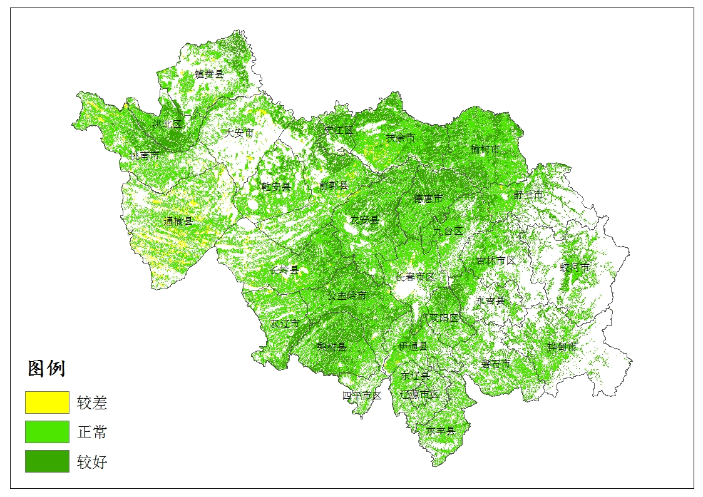
制作：丁春雨、马冠南、谷金英 签发人：陈学军

